2014年上海市初中物理竞赛实验题解析
四、实验题（本题26分）
17．（12分）有一内阻约在1000Ω﹣2000Ω之间的电流表，因年代久远标度值已看不出，仅有刻度，某同学利用下表所列器材、若干导线和电键等元件设计了一个测量该电流表内阻的电路，如图为已完成部分线路连接的实物连接图．
编号 | 器材名称及技术指标
A | 待测电流表
B | 电源E（电压未知）
C | 电阻箱R_{A}（0～9999Ω）
D | 滑动变阻器R₁（0～20Ω，1A）
（1）请用笔线代替导线完成实物连接图；
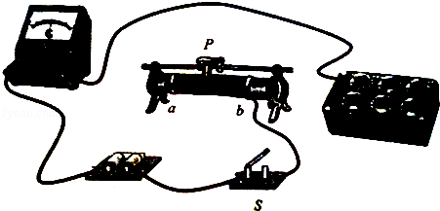
（2）请完成以下实验步骤：
将电键S断开，按电路图接好各元件，使滑动片P先置于 a （选填“a”或“b”）端，电阻箱阻值调为 零 ．（选填：“零”或“最大”）；闭合电键S，调节滑动片P于某一位置，使电流表的指针偏转，并使指针指在 最大量程的三分之二 （选填“最大量程”、“最大量程的三分之二”、“最大量程的一半”或“最大量程的三分之一”）处；调节 电阻箱阻值 （选填“滑动变阻器”或“电阻箱阻值”），使电流表的指针指在 最大量程的三分之一 （选填“最大量程”、“最大量程的三分之二”、“最大量程的一半”或“最大量程的三分之一”）处，记下 电阻箱 （选填“滑动变阻器”或“电阻箱”）的阻值R．即得待测电流表内阻为 R ．
（3）利用此方法测得的电流表内电阻 大于 其实际的内阻（选填“大于”、“小于”），造成这种误差的原因是 电阻箱的阻值增大时，并联部分的电阻增大，分得的电压增大，而计算时没有考虑这一点，由I=可知测得的电流表内电阻大于其实际的内阻 ．

考点： | 伏安法测电阻的探究实验．菁优网版权所有
专题： | 实验题；探究型实验综合题．
分析： | （1）滑动变阻器的阻值与待测电流表的内阻相差较大，直接串联时，移动滑片电路中的电流改变非常小，要利用滑动变阻器测出待测电流表的内阻应采用滑动变阻器分压式接法；  （2）连接电路时为保护电路，滑片P应使待测电流表的电流为0，电流表指针在满刻度～时读数较准确，先调节滑动变阻器使电流表的指针位于最大量程的三分之二，然后保持滑片的位置不变调节电阻箱接入电路中的电阻，当电流表指针的位置达到最大量程的三分之一时，电阻箱的电阻和待测电流表的内阻相等；  （3）电阻箱的阻值增大时，电阻箱与待测电阻的内阻之和增大，并联部分的总电阻增大，分得的电压增大，根据欧姆定律进行分析解答．
解答： | 解：（1）实物电路图的连接应采用滑动变阻器分压式接法，如下图所示：  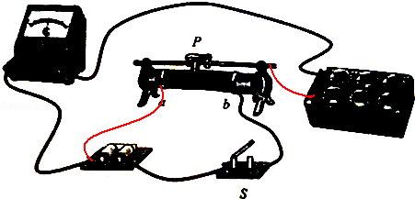  （2）将电键S断开，按电路图接好各元件，使滑动片P先置于a端，电阻箱阻值调为零；  闭合电键S，调节滑动片P于某一位置，使电流表的指针偏转，并使指针指在最大量程的三分之二，  调节电阻箱阻值，使电流表的指针指在最大量程的三分之一处，记下电阻箱的阻值R，即得待测电流表内阻为R；  （3）电阻箱的阻值增大时，电阻箱与待测电阻的内阻之和增大，并联部分的总电阻增大，分得的电压增大，  而计算时认为电压不变，由I=可知，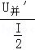＞=2=2R_{G}，  即R+R_{G}＞2R_{G}，R＞R_{G}．  故答案为：  （1）如上图所示；  （2）b；零；最大量程的三分之二；电阻箱阻值；最大量程的三分之一；电阻箱；R；  （3）大于；电阻箱的阻值增大时，并联部分的电阻增大，分得的电压增大，而计算时没有考虑这一点，由I=可知测得的电流表内电阻大于其实际的内阻．
点评： | 本题考查了测量电流表内阻的实验，要注意滑动变阻器的分压式接法和知道电流表指针在满刻度～时读数较准确．

18．（14分）某同学为测量某种油的密度，找到一个特殊的平底试管，该试管内、外截面均匀，管壁有一定厚度，试管底部很薄其厚度可以不计，实验室有以下器材：盛水大容器、尺、滴管、作图用坐标纸、吸水棉和吸水纸、蒸馏水、装在塑料杯内的待测密度的油．他按照如下的方法进行测量：
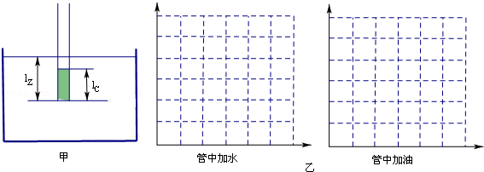
（1）如图甲所示，将试管开口向上，竖直浸入盛水大容器中；
（2）在试管中加水，先加一定量的水，待试管平衡后，用尺量出l_{c}、l_{z}，然后不断地加水，始终保持试管平衡，测得多组l_{c}、l_{z}记入表中；
（3）把试管中的水倒掉，并用吸水棉和吸水纸将试管擦干，在试管中滴入待测密度的油，重复上述过程；
（4）作图求解油的密度．
表1 | 表2
管中加水 |  | 管中加油
l_{c}（cm） | l_{z}（cm） | l_{c}（cm） | l_{z}（cm）
3.70 | 11.70 | 5.70 | 12.50
4.50 | 12.30 | 6.00 | 12.60
4.90 | 12.60 | 6.00 | 12.80
5.20 | 12.90 | 6.40 | 13.00
5.30 | 13.00 | 6.80 | 13.30
5.70 | 13.30 | 7.20 | 13.50
请你根据上述实验步骤，推导出求解油密度的关系式，并利用表中的数据，通过在图乙中作图求出油的密度．

考点： | 利用平衡法求液体密度．菁优网版权所有
专题： | 计算题；测量型实验综合题．
分析： | 根据阿基米德原理表示出试管受到的浮力，根据密度公式和重力公式表示出试管内液体的重力，根据重力公式表示出试管的重力，利用漂浮条件得出等式得出l_{z}与l_{c}的函数关系，即可得出管内为水时的斜率和管内为油时的斜率，进一步求出油密度的表达式，利用描点法结合表中数据做出l_{c}﹣l_{z}的图象，求出斜率的大小，进一步求出油的密度．
解答： | 解：设，试管内部的横截面积为S_{c}，试管外部的横截面积为S_{z}，试管底到管外水面的距离为l_{z}，管内液体的高度为l_{c}，水的密度为ρ，管内液体的密度为ρ_{内}，试管的质量为M，则：  试管受到的浮力F_{浮}=ρgV_{排}=ρgS_{z}l_{z}，  由ρ=可得试管内液体的重力为G_{内}=m_{内}g=ρ_{内}V_{内}g=ρ_{内}S_{c}l_{c}g，  试管的重力G_{M}=Mg，  因始终保持试管平衡，即漂浮，  所以，F_{浮}=G_{内}+G_{M}，ρgS_{z}l_{z}=ρ_{内}S_{c}l_{c}g+Mg，  即l_{z}=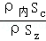l_{c}+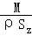，  管内为水时的斜率k₁=，管内为油时的斜率k₂==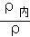×=×k₁，  则油的密度ρ_{内}=ρ，  利用描点法结合表中数据做出l_{c}﹣l_{z}的图象如下图所示：  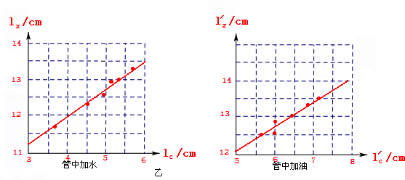  取（3.70 11.70）和（5.30 13.00）两点计算左图的斜率k₁=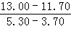=0.8125，  取（5.70 12.50）和（7.20 13.50）两点计算左图的斜率k₂=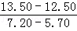=0.6667，  则由的密度：ρ_{内}=ρ=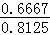×1g/cm³≈0.82g/cm³．  答：油密度的关系式为ρ_{内}=ρ，大小为0.82g/cm³．
点评： | 本题考查了利用平衡法求液体的密度，关键是根据漂浮得出l_{c}﹣l_{z}的函数关系，难点是利用斜率得出液体密度的表达式．

